鄂尔多斯市69号边角资源
区块简介

鄂尔多斯市自然资源局

2021年8月20日

内蒙古自治区准格尔煤田碓臼沟煤矿
北侧69号区块简介

一、位置与交通
69号区块位于核实区位于碓臼沟煤矿北部，行政区划隶属于鄂尔多斯市准格尔旗龙口镇管辖。距大（同）——准（格尔）铁路薛家湾站60km,经丰镇可连接大~秦线、京~包线，准格尔旗大路镇北至呼和浩特有新建成的呼准铁路。核实区西至龙口镇马栅10km,北距魏家昂15km,都有简易公路相通，马栅经S103向北约70km可达薛家湾镇。魏家昂与省道S103相通，也可到达薛家湾镇。途经马栅向西北50km可至沙均堵镇，南距河曲县15km,从沙均堵镇向西沿G109国道和G18荣乌高速可到达鄂尔多斯市康巴什区。
69 号 区 块 拐 点 坐 标 一 览 表
拐点编号 | 2000国家大地坐标系 |  |  |  | 1980年西安坐标系
 | 经度 | 纬度 | X（m） | Y（m） | 经度 | 纬度 | X（m） | Y（m）
1 | 111°20'05" | 39°27'48" | 4370006.14 | 37528805.11 | 111°19′58″ | 39°27′48″ | 4370000.00 | 37528689.86
2 | 111°20'21" | 39°27'48" | 4370006.14 | 37529182.24 | 111°20′16″ | 39°27′48″ | 4370000.00 | 37529066.99
3 | 111°20'57" | 39°27'08" | 4368781.35 | 37530059.59 | 111°20′52″ | 39°27′09″ | 4368775.21 | 37529944.33
4 | 111°20'02" | 39°27'09" | 4368789.14 | 37528749.39 | 111°19′58″ | 39°27′09″ | 4368783.00 | 37528634.14
5 | 111°19'59" | 39°27'06" | 4368689.14 | 37528669.39 | 111°19′54″ | 39°27′06″ | 4368683.00 | 37528554.14
6 | 111°19'38" | 39°27'13" | 4368929.13 | 37528174.39 | 111°19′34″ | 39°27′14″ | 4368922.99 | 37528059.14
7 | 111°19'30" | 39°27'13" | 4368924.13 | 37527984.39 | 111°19′26″ | 39°27′14″ | 4368917.99 | 37527869.14
8 | 111°19'25" | 39°27'10" | 4368829.13 | 37527844.39 | 111°19′20″ | 39°27′11″ | 4368822.99 | 37527729.14
9 | 111°18'55" | 39°27'17" | 4369029.13 | 37527144.38 | 111°18′51″ | 39°27′17″ | 4369022.99 | 37527029.13
10 | 111°18'55" | 39°27'30" | 4369432.74 | 37527142.70 | 111°18′51″ | 39°27′30″ | 4369426.60 | 37527027.45
11 | 111°19'50" | 39°27'30" | 4369445.17 | 37528447.02 | 111°19′43″ | 39°27′30″ | 4369439.03 | 37528331.77
12 | 111°19'50" | 39°27'45" | 4369905.90 | 37528447.90 | 111°19′43″ | 39°27′45″ | 4369899.76 | 37528332.65
13 | 111°20'05" | 39°27'45" | 4369907.78 | 37528805.27 | 111°19′58″ | 39°27′45″ | 4369901.64 | 37528690.02
核实区面积：2.07km²

二、周边矿权设置情况
69号区块南部与碓臼沟煤矿相接，西北部紧邻红树梁煤矿，东北部紧邻串草圪旦煤矿，东部边界存在煤层露头。区块与周边煤矿的位置关系见图如下。
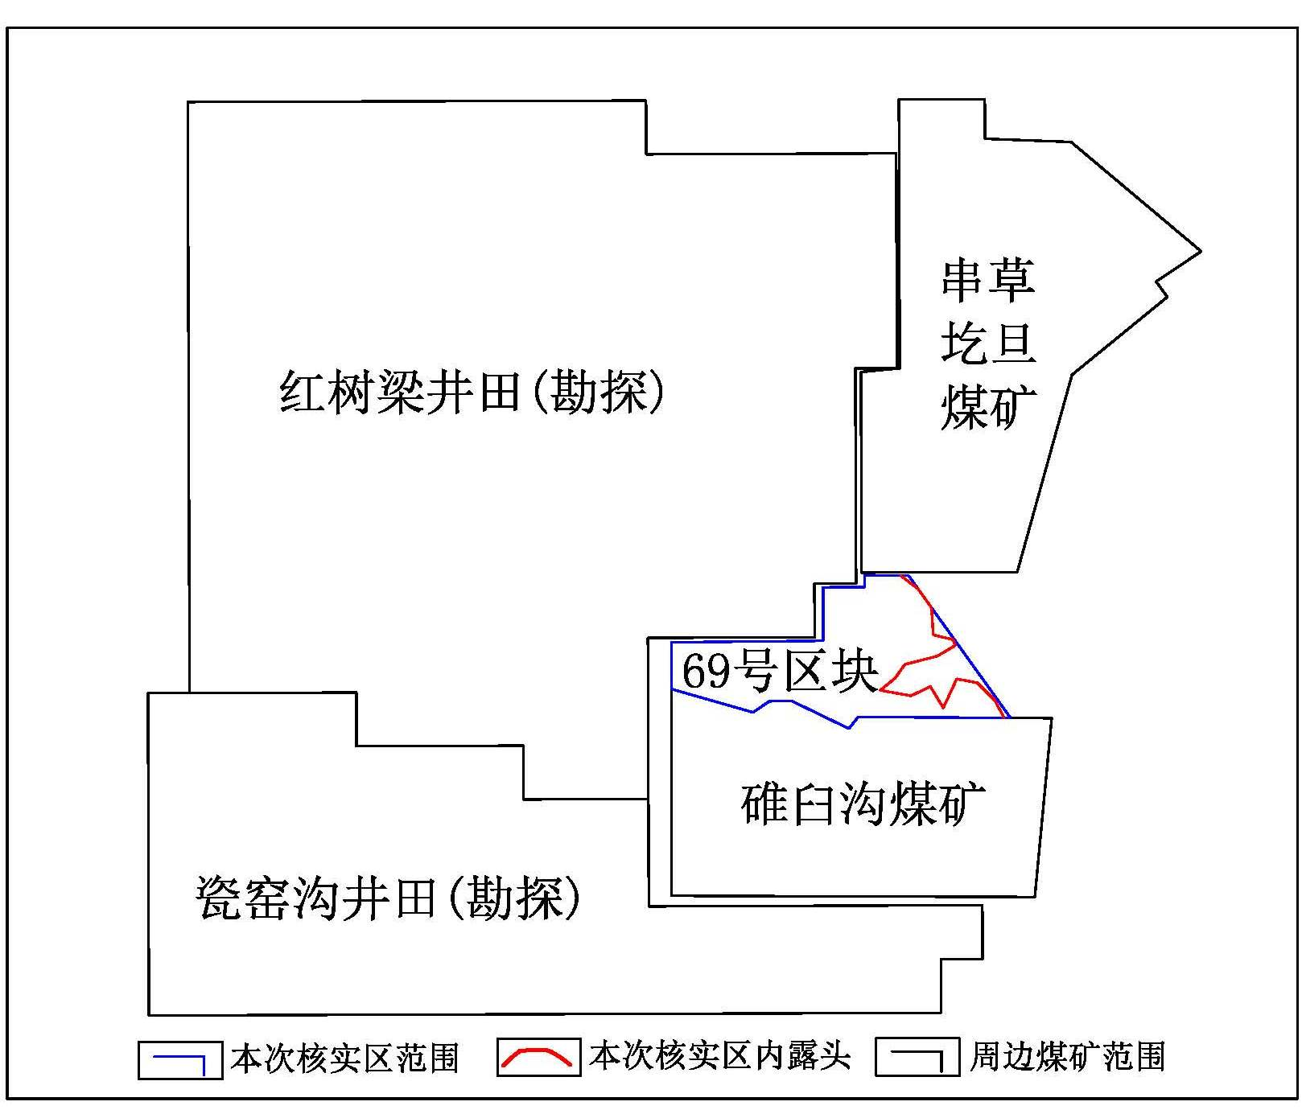
图1-2 核实区与周边煤矿位置关系图

三、以往地质工作概况
1、1996年—1998年，内蒙古自治区煤田地质局117勘探队在本区及外围进行普查工作，投入如下实物工作量：施工钻孔18个，工程量4031.33m；1998年9月提交了《内蒙古自治区准格尔煤田榆树湾普查勘探报告》。内蒙古煤田地质局于1998年11月12日对该报告进行了审查，并以内煤地发（1998）第77号文批准该报告。区内共见4层可采煤层，其中主采为6号煤层，4、5、9号煤层为不稳定煤层。报告共获得各级储量108969万吨，其中C级储量24587万吨，D级储量84382万吨。该报告为本次核实报告编写和资源量估算变化对比的依据。以下文字中简称“原普查报告”。本次核实利用该阶段施工的3个钻孔（即Y8、Y15、Y16），工程量700.24m。核实区与原普查报告范围的位置关系图见（图1-4）。
2、2005年10月～2005年12月，内蒙古自治区煤田地质局117勘探队在红树梁井田（位于本区西北部）内进行勘探工作，完成1:5000地形地质图检测40km2，施工钻孔20个，工程量4206.67m，2006年1月提交了《内蒙古自治区准格尔煤田红树梁井田勘探报告》，提交各级储量69134万吨，其中：探明的经济基础量（121b）10534万吨，控制的经济基础量（122b）10177万吨，推断的内蕴经济资源量（333）48423万吨。该报告经国土资源部矿产资源储量评审中心评审通过，以“国土资储备字[2006]63 号”备案。本次核实利用该阶段施工的2个钻孔（即YJ15、S9），工程量为407.83m。该报告为本次核实岩煤层对比的依据。
3、2006年8月由内蒙古自治区煤田地质局117队提交了《内蒙古自治区准格尔煤田榆树湾矿区瓷窑沟井田煤炭勘探报告》。本报告野外共施工钻孔25个，工程量4010.08m。测井24个，工程量3775m。采水样两组共4个，本次核实只用了该报告其中2个钻孔（W07、W16）的抽水试验。
4、2015年11月由内蒙古地质工程有限责任公司编制完成的《内蒙古自治区准格尔煤田煤层气资源评价报告》，内蒙古自治区地质勘查基金管理中心以“内地勘基金评字〔2015〕MT-20号”文件通过评审。
四、煤层及煤质
1、核实区山西组和太原组含煤地层中，自上而下发育有编号的煤层6层，依次为4、5、6、9上、9、9下、号煤层，其中可采煤层3层（4、5、6号煤层），不可采煤层3层（9上、9、9下号煤层）。可采煤层赋存特征见下表。
可 采 煤 层 特 征 一 览 表
煤层编号 | 埋藏深度(m) | 自然厚度(m) | 可采厚度(m) | 夹矸数 | 层间距 | 可采  面积(km²) | 面积  可采  率  (%) | 可采  程度 | 对比  可靠  程度 | 稳定  程度
 | 最小～最大  平均(点数) | 最小～最大  平均(点数) | 最小～最大  平均(点数) | 最小～最大  平均(点数) | 最小～最大  平均(点数)
4 | 43.90～163.62  109.71(4) | 1.08～7.98  5.46(4) | 0.83～6.60  4.10(4) | 2～6  4(4) | 10.07～23.83  16.74(4) | 0.41 | 20 | 局部可采 | 基本可靠 | 不稳定
5 | 64.57～181.67  131.90(3) | 2.53～4.77  3.57(4) | 1.73～3.68  2.79(4) | 1～3  2(4) |  | 1.33 | 64 | 大部可采 | 基本可靠 | 不稳定
17.98～29.80
22.93(4)
6 | 92.35～202.91  154.82(5) | 12.10～16.49  13.87(5) | 8.36～12.41  11.02(5) | 1～7  5(4) |  | 1.81 | 87 | 大部可采 | 可靠 | 较稳定
2、核实区构造简单，主要可采煤层为较稳定～不稳定型，勘查类型为一类二型；煤类单一为长焰煤；利用的各项勘查工程成果和基础资料的质量可靠；本报告编制的同时，对矿床赋存的内、外部条件进行了概略经济分析。根据《煤、泥炭地质勘查规范》（DZ/T0215-2002）标准，对核实区各可采煤层块段的资源量进行了分类。
五、资源储量
本次资源量估算的核实区内估算的总资源量为3876万吨。
煤类 | 煤层 编号 | 赋煤标高(m) | 原普查报告 |  |  | 本核实报告
 |  |  | 储量级别 | 总资源  储 量 | 本次占用资源储量 | 本次核实  资源量 | 增减  变化 | 资源量估算结果 | 资源量  类型编码
长  焰  煤  (CY42) | 4 | 960～1000 | D | 7601 | 51 | 181 | +130 | 181 | (334)?
 |  |  | ∑ | 7601 | 51 | 181 | +130 | 181 | ∑
 | 5 | 950～990 | D | 20417 | 502 | 608 | +106 | 608 | (334)?
 |  |  | ∑ | 20417 | 502 | 608 | +106 | 608 | ∑
 | 6 | 920～960 | C | 24587 | 895 | 824 | -71 | 824 | （333）
 |  |  | D | 46864 | 2121 | 2263 | +142 | 2263 | (334)?
 |  |  | ∑ | 71451 | 3016 | 3087 | +71 | 3087 | ∑
 | 9 |  | D | 9500 | 0 | 0 | 0 | 0 | (334)?
 | 合 计 | 920～1000 | C | 24587 | 895 | 824 | -71 | 824 | （333）
 |  |  | ∑ | 24587 | 895 | 824 | -71 | 824 | 查明资源量
 |  |  | D | 84382 | 2674 | 3052 | +378 | 3052 | (334)?
 |  |  | ∑ | 108969 | 3569 | 3876 | +307 | 3876 | 合计

六、工作程度
经过对以往地质资料的综合分析，确定核实区的勘查程度为普查。
七、有关说明
1、本次核实根据周边以往勘查的5个钻孔及相关的资料，水工环勘查程度不足，核实区内没有工程控制点，东部边界存在露头，初步确定69号区块的勘查程度为普查。部分煤质项目借鉴邻区资料进行的评述。
2原普查区内以往工作缺乏水文地质、工程地质和环境地质资料，本次均参照邻区资料进行评述，因此建议核实区未来增加水工环地质勘查工作，以了解核实区水工环地质特征，进一步查明核实区与黄河的水力联系。
3、核实区东部有露头出露，且在露头附近存在着已经废弃的2个小煤窑和2个小硫磺矿，其采空范围及位置不清，原普查报告中也未对其采空区做采掘工程平面图，只简单做了描述，建议在下一步工作中详细查明。
4、根据原普查报告，本次核实利用的Y8号钻孔中， 5号煤层有自燃现象，建议在做下一步勘探过程中，详细调查。
5、核实区内4号煤层为局部可采的不稳定煤层；5号煤层为大部可采的不稳定煤层；9号煤层为不可采煤层；由于核实区以往只做了普查工作，区内没有工程控制点，周边能利用钻孔又少，控制程度不高，建议下一步进行勘查工作，进一步核实区内各煤层的资源量，研究其利用价值。
6、核实区水文地质工作研究程度较低，建议下一步增加水文地质工作，详细了解核实区各含水层水位标高、渗透系数等水文地质参数，进一步研究黄河水与本区煤系地层水的水力联系。
7、核实区距黄河较近，黄河水又是奥陶系灰岩水的主要补给来源，黄河水的水位的抬高，直接影响奥陶系灰岩水的水位标高。建议下一步施工一个奥陶系灰岩含水层长期观测孔，在未来煤矿生产过程中时刻监测奥陶系灰岩水的水位标高，防止发生透水事故。
8、本区水土流失严重，植被稀疏，生态环境脆弱，开采过程中应加强环境保护。

